ОГЛАВЛЕНИЕ

**Введение** 3

**Глава 1. Aнализ рынка, классификация и ассортимент женских платьев, блузок и костюмов**

1.1 Состояние и перспективы развития современного рынка женской одежды 5

1.2 Классификация и характеристика ассортимента женских платьев, блузок и костюмов в соответствии с ОКПД 2 и ТН ВЭД ЕАЭС 13

**Глава 2. Характеристика ассортимента и экспертиза качества женских платьев, блузок и костюмов, реализуемых в магазине «Gloria Jeans»**

2.1 Характеристика ассортимента женских платьев, блузок и костюмов, реализуемых в магазине «Gloria Jeans» 22

2.2 Организация и порядок проведения экспертизы качества женских платьев, блузок и костюмов 28

**Заключение** 43

**Список использованных источников** 46

**Приложения** 49

**ВВЕДЕНИЕ**

Одной из крупнейших отраслей легкой промышленности является швейная промышленность, а рынок одежды является важнейшим сегментом потребительского рынка. Основной задачей швейной промышленности является удовлетворение потребности потребителей в качественной одежде разнообразного ассортимента.

На современном этапе производства швейных изделий наблюдается значительное ужесточение всего комплекса требования, которые предъявляются к продукции в частности потребительских требований, эксплуатационных, промышленных и эстетических, что обусловлено обострением конкуренции и повышением уровня качества жизни. Потребители стремятся выбирать изделия, которые являются модными, удобными, качественными и приемлемыми по цене.

Проблема обеспечения высокого качества продукции и необходимого ассортимента на данный период времени имеет огромное экономическое, техническое и социальное значение. Именно с помощью товароведной характеристики, изучения ассортимента и проведения экспертизы качества швейных изделий можно определить качество одежды и ее конкурентоспособность, что определяет актуальность темы курсовой работы

Объектом исследования в курсовой работе является товароведная характеристика, ассортимент и экспертиза качества швейных изделий. Предмет исследования в курсовой работе товароведная характеристика, ассортимент и экспертиза качества женских платьев, блузок и костюмов.

Цель курсовой работы – изучить товароведную характеристику, ассортимент и проведение экспертизы качества женских платьев, блузок и костюмов.

В соответствии с поставленной целью необходимо решить следующие задачи:

* проанализировать состояние и перспективы развития современного рынка женской одежды;
* рассмотреть классификацию и характеристику ассортимента женских платьев, блузок и костюмов в соответствии с ОКПД 2 и ТН ВЭД ЕАЭС;
* охарактеризовать ассортимент женских платьев, блузок и костюмов на примере магазина «GloriaJeans»;
* изучить организация и порядок проведения экспертиза качества женских платьев, блузок и костюмов.

Для решения поставленных задач использовались научные принципы и методы познания, такие как: системный анализ, методы сравнения, графического анализа, системы относительных показателей.

В ходе написания курсовой работы использовались: нормативно-техническая документация, учебные пособия по товароведению таких авторов как Дзахмишева И. Ш., Несмелов Н. М.. и других, материалы сети-Интернет и периодические издания.

Структура курсовой работы представлена введением, двумя главами, заключением и списком использованных источников.

В первой главе курсовой работы анализируется состояние и перспективы развития современного рынка женской одежды, рассматривается классификация и характеристика ассортимента женских платьев, блузок и костюмов в соответствии с ОКПД 2 и ТН ВЭД ЕАЭС.

Во второй главе курсовой работы приводится характеристика ассортимента женских платьев, блузок и костюмов на примере магазина «GloriaJeans», рассматривается организация и порядок проведения экспертиза качества швейных изделий, в частности женских платьев, блузок и костюмов.

В качестве наглядного материала в курсовой работе используются таблицы и рисунки.

# ГЛАВА 1. АНАЛИЗ РЫНКА, КЛАССИФИКАЦИЯ И АССОРТИМЕНТ ЖЕНСКИХ ПЛАТЬЕВ, БЛУЗОК И КОСТЮМОВ

# 

## 1.1 Состояние и перспективы развития современного рынка женской одежды

На данный период времени важнейшим сегментом потребительского рынка является рынок одежды. Потребительское поведение и уровень спросом на рынке одежды определяют конкурентоспособность производителей одежды и ритейлеров, в число которых входят сетевые международные и федеральные компании, а также предприятия малого бизнеса.

В 2015 и 2016 годах на рынке одежды существовала тенденция к его сокращению. В связи с сокращение реальных доходов населения по разным оценкам затраты россиян на покупку одежды сократились от 30% до 50%. При этом цены в розничных магазинах одежды за последние два года в среднем выросли от 30% до 40%, а по некоторым категориям одежды рост цен составил от 70% до 100%. Основным сегментам рынка одежды является женская одежда на неё приходится порядка 54% рынка. Сегмент мужской одежды занимает порядка 22%, спортивная одежда около 10%, детская одежда около 6% и белье порядка 5% [24].

Основными участниками рынка являются отечественные и зарубежные сетевые компании, также ряд компаний, которые работают по франчайзингу. Наибольшее количество торговых точек в 2017 году зафиксировано у таких компаний как O’STIN, Глория Джинс, Твое, INCITY, Sela, Inditex, OGGI и так далее. По данным РБК исследований за прошедшие два года 51% представленных на отечественном рынке сетевых магазинов были вынуждены закрыть часть магазинов и сократить свою розницу. В целом было закрыто свыше 1230 магазинов 547 ведущих сетевых операторов. Сокращение розницы повлекло за собой спад объема продаж, который за 2015-2016 г. сократился на 22%, в 2017 году рост рынка одежды составил около 5%. Количество магазинов основных торговых сетей в 2016-2017 г. представлено в таблице 1 [24].

Таблица 1

**Количество магазинов основных торговых сетей в 2016-2017 г.\***

|  |  |  |  |
| --- | --- | --- | --- |
| Название сети | Количество магазинов в 2016 году | Количество магазинов в 2017 году | Прирост к 2016 году |
| O’STIN | 647 | 633 | -14 |
| GloriaJeans | 535 | 524 | -11 |
| ADIDAS | 770 | 522 | -248 |
| СПОРТМАСТЕР | 410 | 411 | 1 |
| REEBOK | 211 | 390 | 179 |
| ZOLLA | 365 | 353 | -12 |
| INCITY | 380 | 289 | -91 |
| SELA | 341 | 277 | -64 |
| ТВОЕ | 250 | 268 | 18 |

* РБК Исследования: сетевые fashion-ритейлеры показали рост на 5,9% Режим доступа: https://www.retail-loyalty.org (дата обращения: 06.05.2018).

Как видно по данным таблицы в условиях сокращения емкости рынка его участники используют противоположные стратегии. Ряд компаний выбрали стратегию наращивание присутствия на рынке, в основном это характерно для международных компаний, другие участники рынка выбрали стратегию сокращения и оптимизации числам магазинов, данной стратегии придерживается большинство отечественных ритейлеров. Большое количества ритейлеров уделяют внимание дешевому и функциональному базовому ассортименту, его расширению и включение дополнительных изделий, которые можно комбинировать.

По ценовой сегментации на рынке женской одежды могут быть выделены такие сегменты как эконом, средний и верхний. За последние три года произошло изменение в структуре рынка по ценовым сегментам, если до 2015 года средний ценовой сегмент занимал порядка 40% продаж, то на данный период времени он сократился до 30%, доля более дешевого сегмента увеличилась с 50% до 60%, в верхнем ценовом сегменте реализуется только 10% одежды. Наибольшие потери от кризисных явлений понесли магазины среднего ценового сегмента, покупатели стали приобретать более дешевые товары. Для привлечения покупателей владельцы торговых центров устраивают масштабные дисконтные акции, праздники, конкурсы с призами и концертом.

В рамках нижнего ценового сегмента на рынке женской одежды можно выделить подсегменты нижний нижний или budget и нижний верхний или moderate. Среди зарубежных и российских розничных операторов, которые работают в Нижнем ценовом сегменте преобладают такие какSela, Твое, GloriaJeans, OGGI, Bershka, NewYorker, Jennyfer и др.

Магазины данных торговых сетей представлены во всех регионах и имеют торговые точки в торгово-развлекательных центрах. В нижнем ценовом сегменте также работает ряд мелких магазинов, торгующих не брендовыми товарами. Данные магазины не имеют сайтов, не проводят активной рекламной кампании и преимущественно располагаются в спальных микрорайонах и на рынках. Значительная доля продаж в данном сегменте принадлежит дисконт-центром или стокам семейного формата (Вещь!, Фамилия), а также privatelabels гипермаркетов в категории «текстиль» (Ашан, METRO, Лента и др.) [20, c. 11].

Средний ценовой сегмент представлен также двумя под сегментами Contemporary и Better. Предложение в данном сегменте является высококонкурентным. Большинство магазинов входит в глобальные розничные сети. К ним относятся Zara, H&M, Mexx, United Colors of Benetton, Mango, Karen Millen,Glance, Zarina, befreeидр. Часть магазинов работает по системе франчайзинга, торговые точки находятся в торгово-развлекательных центрах, их ценовая, ассортиментная и коммуникационная политика диктуется головной компании. Большая часть ассортимента в среднем ценовом сегменте ориентирована на женщин в возрасте от 18 до 35 лет. Преобладающими размерами являются размеры от 42 до 48. Активно используется продажи по системе лояльности. Обновление ассортимента происходит несколько раз в сезон. В подсегменте Contemporary чаще всего наблюдается невысокое качество ткани, изготовления, используются синтетические материалы. В подсегменте Better качество материалов выше. В торговых точках часто представлены сопутствующие товары.

В верхнем ценовом сегменте выделяется три категории брендов – Luxury (2 % рынка), Premium (4 %) и Bridge (4 %). В категории Luxury работают такие бренды, как Cartier, Chanel, LouisVuitton, Prada, Rolex, Tiffany, YvesSaintLaurent и др., в категории Premium – AlexanderMcQueen, Baldinini, Cherutti, ChristianLacroix, Missoni, NinaRicci, Trussardi и др.

В регионах представлены магазины сегмента Bridge. Это такие бренды, как PierreCardin, Bugatti, DolceGabbana, BrunelloCucinelli, Etro, представленные или в монобрендовых магазинах или в мультибрендовых бутиках.

На рынке женской одежды активно развивается интернет торговля. Часть ритейлеров осуществляет продажи через собственные интернет-магазины или маркетплейсы -Lamoda, Wildberries, Ozon [20, c. 13].

На данный период времени потребительское поведение изменилось в сторону рационального потребления. На основе социологических опросов каждый десятый россиянин в 2017 году вообще не покупал никаких новых предметов одежды, каждый второй россиянин стал экономить на одежде [24].

Для россиян характерны две основные модели поведения на рынке, в рамках первой модели поведения покупатели переключается на более низкий ценовой сегмент, в рамках второй модели поведения становятся более рациональными и бережливыми при покупках, оставаясь в прежнем сегменте. Потребители отказываются от приобретения новинок моды, и всё большее предпочтение отдают моделям базового ассортимента, которые можно долго носить и легко комбинировать в разных ситуациях. Большинство потребителей стремятся дождаться распродаж, чтобы сэкономить.

Большинство женской одежды, представленной на рынке, является импортируемой. Рассмотрим статистику внешнеэкономической деятельности по таким товарным группам как женские платья, блузки и костюмы.

Товарооборот России товаров из группы «костюмы, платья, юбки, брюки, комбинезоны, бриджи и шорты трикотажные, женские» за период 2013 - 2017 составил 2,42 млрд. долларов, общим весом 83,7 тыс. тонн и количеством 368 млн. шт. Основной товарооборот пришёлся на «брюки, комбинезоны, бриджи и шорты из х/б пряжи женские» (19%), «платья трикотажные, женские, из синтетических нитей» (19%). В структуре товарооборота по странам (товаров из группы «костюмы, платья, юбки, брюки, комбинезоны, бриджи и шорты трикотажные, жен.») на первом месте Китай (44%), на втором месте Беларусь (7%). Товарооборот группы «костюмы, платья, юбки, брюки, комбинезоны, бриджи и шорты трикотажные, женские» представлен на рисунке 1 [25].

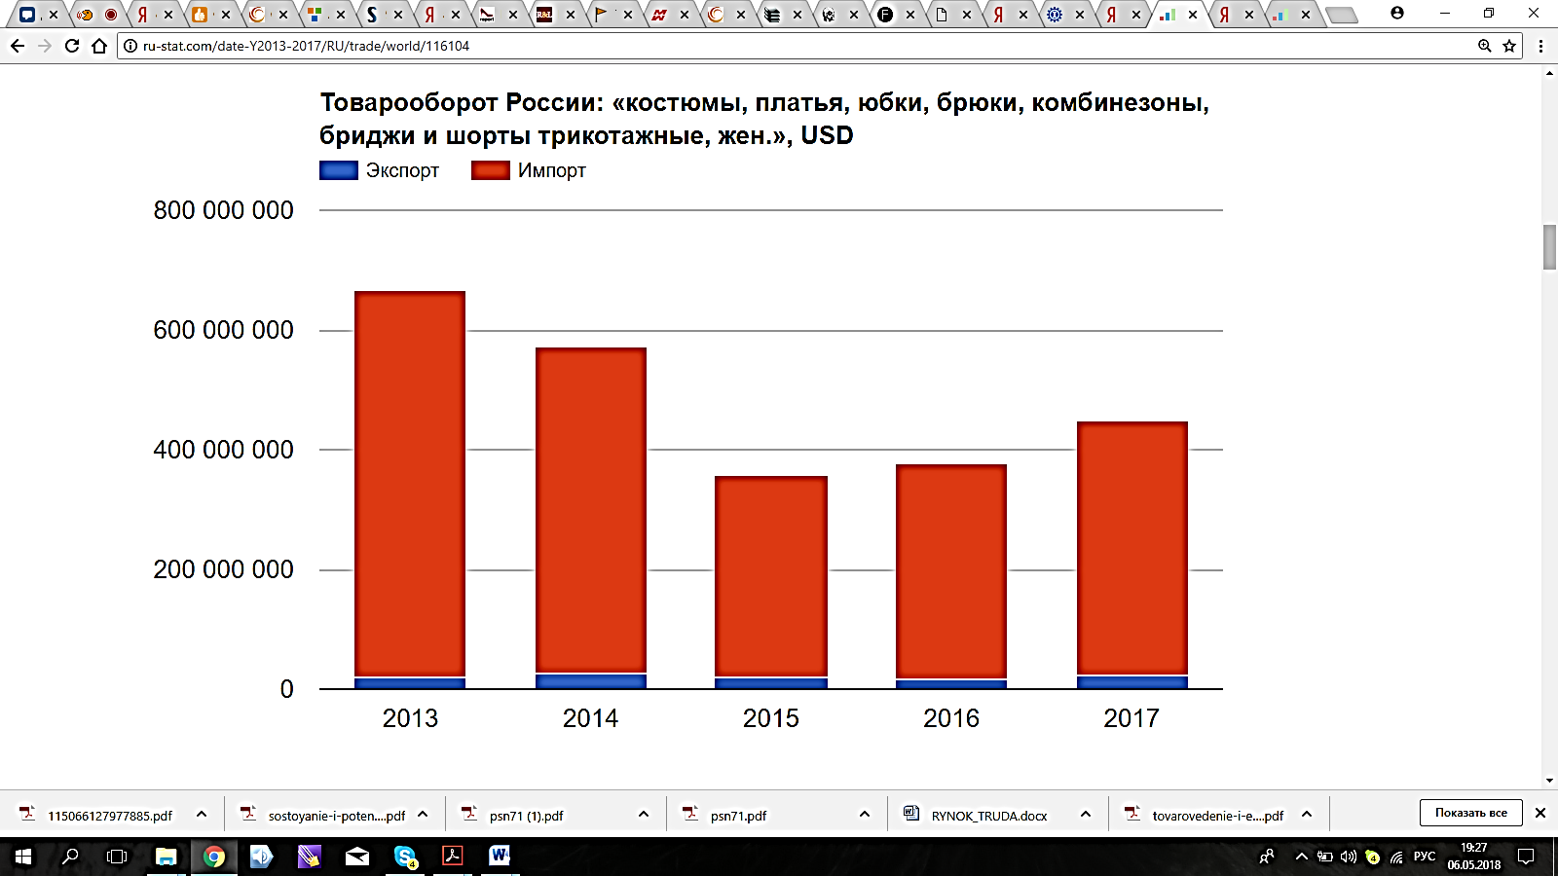

*Источник: Экспорт и импорт России по товарам и странам. Режим доступа: http://ru-stat.com (дата обращения: 06.05.2018).

***Рис. 1. Товарооборот группы «костюмы, платья, юбки, брюки, комбинезоны, бриджи и шорты трикотажные, женские», долл.***

Как можно видеть по данным рисунка в сокращение товарооборота началось в 2014 году, в 2017 году наблюдается оживление рынка, но объем товарооборота не достигает уровня 2014 года. В структуре экспорта по странам на первом месте Казахстан (48%), на втором месте Беларусь (26%). В структуре импорта по странам на первом месте Китай (46%), на втором месте Турция (7%).

Товарооборот предметов одежды и принадлежности к одежде, кроме трикотажных машинного или ручного вязания из группы «костюмы, комплекты, платья, юбки, брюки, комбинезоны, бриджи и шорты, женские» за период 2013 - 2017 составил 5,03 млрд. долл., общим весом 132 тыс. тонн и количеством 406 млн. шт. Основной товарооборот пришёлся на «брюки, комбинезоны, бриджи и шорты женские из х/б» (34%), «платья женские из синтетических нитей» (13%). В структуре товарооборота по странам (товаров из группы «костюмы, комплекты, платья, юбки, брюки, комбинезоны, бриджи и шорты, женские») на первом месте Китай (38%), на втором месте Италия (8%).Товарооборот группы «костюмы, комплекты, платья, юбки, брюки, комбинезоны, бриджи и шорты, женские» представлен на рисунке 2 [25].

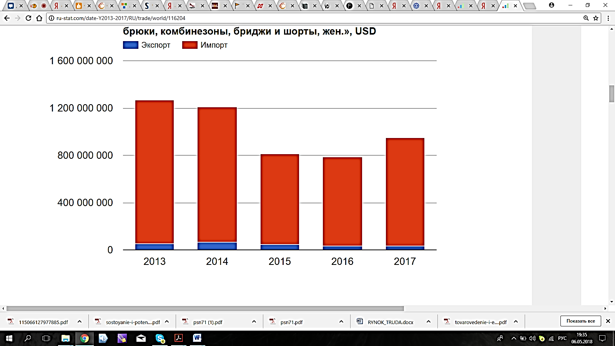

*Источник: Экспорт и импорт России по товарам и странам. Режим доступа: http://ru-stat.com (дата обращения: 06.05.2018).

***Рис. 2. Товарооборот группы «костюмы, комплекты, платья, юбки, брюки, комбинезоны, бриджи и шорты, женские», долл.***

Как можно видеть по данным рисунка 2, товарооборот по данной группе имеет схожие тенденции с ранее описанной. Наибольшую долю в товарообороте занимают импортные поставки.На сегодняшний день зарубежным производителям одежды принадлежит около 80 % рынка. Низкая популярность российской одежды заключается в том, что компании уделяют недостаточное внимание ассортименту, не развивают одновременно несколько направление одежды. В структуре импорта по странам на первом месте Китай (39%), на втором месте Бангладеш (8%) [25].

Товарооборот России товаров из группы «блузки, блузы и блузоны трикотажные машинного или ручного вязания, жен.» за период 2013 - 2017 составил 439 млн., общим весом 12,6 тыс. тонн и количеством 80,4 млн. шт.

Основной товарооборот пришёлся на «блузки, блузы и блузоны трикотажные, жен., из химических нитей» (56%), «блузки, блузы и блузоны трикотажные, женские, из х/б пряжи, » (40%). В структуре товарооборота по странам на первом месте Китай (34%), на втором месте Турция (13%). В структуре экспорта по странам на первом месте Казахстан (47%), на втором месте Беларусь (35%). Товарооборот России товаров из группы «блузки, блузы и блузоны женские» за период 2013 - 2017 составил $1,29 млрд. долл, общим весом 25,9 тыс. тонн и количеством 173 млн шт.

Основной товарооборот пришёлся на «блузки, блузы и блузоны жен.из хим. нитей» (54%), «блузки, блузы и блузоны жен. из х/б» (37%) [25].

В структуре товарооборота по странам (товаров из группы «блузки, блузы и блузоны жен.») на первом месте Китай (43%), на втором месте Индия (12%).

Несмотря на то, что рынок женской одежды является высокодоходным и высококонкурентном самыми продаваемыми товарами являются футболки, майки, рубашки и трикотаж преимущественно низкого ценового сегмента. Тенденцией последнего времени является увеличивающейся доля платьев в продажах. На долю платьев приходится в среднем до 25% продаж в среднем ценовом сегменте, в верхнем ценовом сегменте около 23% продаж. Покупка платья для женщины позволяет минимизировать суммарные издержки по созданию цельного образа.

Наибольшим спросом пользуется повседневная одежда в стиле Casual на неё приходится более половины продаж или 53%. В связи с тем, что дресс-код на рабочем месте в Российской Федерации является достаточно демократичным на втором месте находится продажа одежды в стиле SmartCasual. Данный стиль подразумевает носить на рабочем месте не только строгие деловые костюмы, а более женственные модели трикотажа и другой женской одежды [21].

В 2017 году для рынка женской одежды характерные признаки оздоровления, что также подтверждается товарооборотом Российской Федерации. Иностранные бренды проявляют интерес к российскому рынку, в 2017 году на отечественный рынок пришло 11 новых брендов - французский Aigle, английский Barbour, немецкаяJilSanderNavy и другие [20, c. 17].

В качестве прогноза на 2018 год планируется сокращение темпов падения рынка. Драйвером роста в 2018 году станет отложенный спрос. На данный период времени на рынке женской одежды порядка 96,8% от всех продаж осуществляется в режиме оффлайн. Несмотря на достаточно большой опыт в сфере онлайн шопинга лишь только 12% от общего числа интернет-пользователей отдают предпочтение покупки одежды в интернете. Порядка 21% россиян никогда не покупали одежду в интернете, традиционными каналами продаж являются торговые центры, магазины в стрит-ритейле и рынки.

На основе вышеизложенного можно отметить следующие тенденции в рамках развития рынка женской одежды. Данный рынок характеризуется постоянным обновлением ассортимента и высокой конкуренции. У данного рынка высокая емкость, наиболее продаваемыми товарами являются футболки, трикотаж, майки и рубашки, в кризисных явлениях наметился роста доли продаж платьев. Снижение реальных доходов населения приводят к рациональным покупкам. Большая часть рынка принадлежит сетевым ритейлерам, в 2018 году прогнозируется оживление рынка женской одежды.

## 1.2 Классификация и характеристика ассортимента женских платьев, блузок и костюмов в соответствии с ОКПД 2 и ТН ВЭД ЕАЭС

Женские платья, блузки и костюмы относятся к швейной женской одежде. На данный период времени единой классификации женской одежды не выработано. Видовая классификация женской одежды представлена на рисунке 3 [10, c. 245].

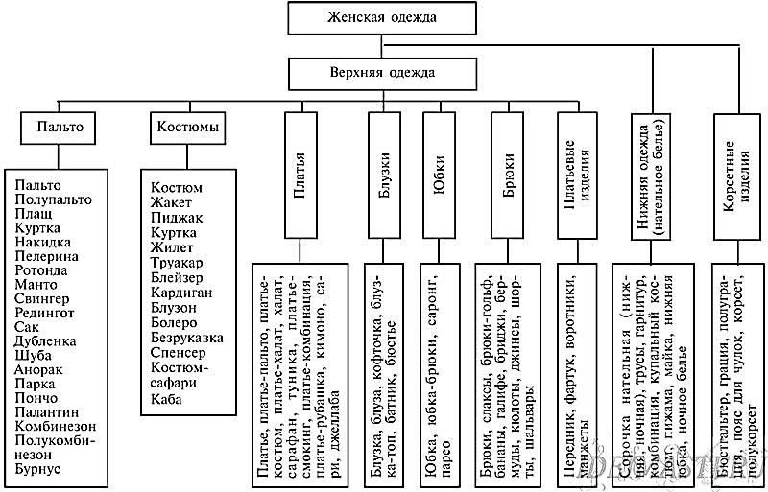

*Источник: Дзахмишева И. Ш. Товароведение и экспертиза швейных, трикотажных и текстильных товаров: учебное пособие. - М.: Дашков и К, 2015. - 346 c.

***Рис. 3. Видовая классификация женской одежды***

В общем виде женскую одежду можно классифицировать по сезонному признакам, на такие виды как зимняя, демисезонная, летняя и внесезонная. В рамках выполняемых социальных функций женская одежда подразделяется на повседневную, торжественную, домашнюю и спортивно-бытовую. Фасон изделия определяется его покроем, силуэтом, формой и обработкой. Для женской одежды фасон может быть полуприлегающим, прилегающим, расширенным книзу, трапециевидным, прямым, X-образным и так далее. Покрой одежды определяется покроем рукава, формой воротничка, видом застежки и вырезом горловины. По характеру опоры женская одежда подразделяется на плечевую и поясную; женские платья, блузки и костюмы относятся к плечевой группе.

Под костюмом понимается комплект одежды, который состоит из двух, трех и более изделий. Женский костюм состоит из различных видов плечевой одежды или видов поясной и плечевой одежды. К примеру, брючный костюм, является комплектом швейной женской одежды, который состоит из различных видов плечевой одежды и брюк. Костюм с лицевой стороны должен быть изготовлен из идентичного полотна. Костюм включает в себя пиджак или жакет и предмет одежды для нижней части тела: бриджи, шорты, юбку, брюки, юбку-брюки. Все части костюма должны иметь единый фасон и размер [13, c. 115].

Платья, блузки и костюмы входят в группы 61 и 62 ТН ВЭД ЕАЭС. Группы включают по 17 позиций и построены по единой схеме. Основными классификационными признаками являются: возраст и пол потребителя, видовая принадлежность, назначение одежды (производственная или бытовая) и волокнистый состав материала. Компоненты костюма для девочки или для женщины должны быть выполнены из одинакового полотна, иметь одинаковый состав и цвет, также компоненты костюма должны иметь совместимый и соответствующий размер и быть единого фасона. Компоненты костюма могут иметь кант, выполненный из другого материала. Если в костюм входят несколько отдельных компонентов, которые предназначены для нижней части тела, к примеру, юбка и брюки, которые представлены вместе, то компонентом костюма считается только одна часть для нижней части тела, прочие предметы одежды должны классифицироваться отдельно в рамках ТН ВЭД ЕАЭС [1].

При классификации костюмов согласно ОКПД 2 деление осуществляется так же на основе техники исполнения. Деление происходит по двум направлениям одежда трикотажная или вязанная (14.13.14.110 - Костюмы женские или для девочек трикотажные или вязаные) и одежда верхняя прочая женская или для девочек (14.13.32.110 - Костюмы женские или для девочек из текстильных материалов, кроме трикотажных или вязаных) [22].

Классификация костюмов согласно ТН ВЭД ЕАЭС представлена в таблице 2 [1].

Таблица 2

**Классификация костюмов согласно ТН ВЭД ЕАЭС\***

|  |  |  |
| --- | --- | --- |
| Товарная позиция | Наименование | Размер пошлин по Единому таможенному тарифу ЕАЭС |
| 6104 | Костюмы, комплекты, жакеты, блайзеры, платья, юбки, юбки-брюки, брюки, комбинезоны с нагрудниками и лямками, бриджи и шорты (кроме купальных) трикотажные машинного или ручного вязания, женские или для девочек: | |
| 6104 13 000 0 | из синтетических нитей | 10%, но не менее 1,88 евро/кг |
| 6104 19 | из прочих текстильных материалов: |  |
| 6104 19 200 0 | из хлопчатобумажной пряжи | 2,2 евро/кг |
| 6104 19 900 | из прочих текстильных материалов: |  |
| 6104 19 900 1 | из шерстяной пряжи или пряжи из тонкого волоса животных | 10%, но не менее 1,9 евро/кг |
| 6104 19 900 9 | прочие | 10%, но не менее 1,88 евро/кг |
| 6204 | Костюмы, комплекты, жакеты, блайзеры, платья, юбки, юбки-брюки, брюки, комбинезоны с нагрудниками и лямками, бриджи и шорты (кроме купальных) женские или для девочек: | |
| 6204 11 000 0 | из шерстяной пряжи или пряжи из тонкого волоса животных | 2,2 евро за 1 кг |
| 6204 12 000 0 | из хлопчатобумажной пряжи |
| 6204 13 000 0 | из синтетических нитей | 10%, но не менее 1,9евро/кг |
| 6204 19 | из прочих текстильных материалов: |  |
| 6204 19 100 0 | из искусственных нитей | 2,2евро/кг |
| 6204 19 900 0 | из прочих текстильных материалов |

* Решение Совета Евразийской экономической комиссии N 54 «Об утверждении единой Товарной номенклатуры внешнеэкономической деятельности Евразийского экономического союза и Единого таможенного тарифа Евразийского экономического союза» [решение Совета Евразийской экономической комиссии от 16.07.2012 с изм. и доп., вступ. в силу с 02.05.2018].

Платья и блузки относятся к ассортименту женской легкой одежды. По характеру покроя, форме и общему художественному оформлению женские платья можно подразделить на платье классического покроя, спортивного, романтического стиля и фэнтези.

В платьях классического покроя пропорции изделия совпадают с естественными пропорциями женской фигуры. Детали и линии, которые образуют форму изделия и отдельных его частей являются прямыми и лаконичными. Линии, которые членят платья по вертикали и горизонтали имеют конструктивное назначение. Рукава могут быть втачными или цельнокроеными. Платья классического стиля могут быть прямого силуэта, прилегающими и полуприлегающими.

Свободная форма характерна для платья спортивного стиля, она обеспечивает большее удобство в движениях. Для отделки спортивных платьев может применяться трикотаж, кожа, ткань и так далее. Композиционное решение и членение с помощью конструктивных и декоративных линий должно быть ясным и простым. Платье спортивного стиля имеют расширенную к низу юбку и полуприлегающий лиф, могут иметь свободную прямую форму без четко выраженной линии талии, расширенную юбку и свободный прямой лифт, в данном случае линия талии подчеркивается поясом.

Для платьев в стиле фэнтези характерно большое разнообразие покроя и форм, а также подчеркнутая декоративность. Формы данных платьев могут быть самыми разнообразными, а также асимметричными. Для платьев данного стиля характерно акцентирование различными видами отделки, к примеру, вышивка, сочетание различных тканей по цвету и фактуре, драпировка [10, c. 300].

Платья романтического стиля отличает лиричность и мягкость форм. По своему назначению женские платья можно подразделить на повседневные, домашние и торжественные. Домашнее платье должны соответствовать современным направлением моды и быть удобными для отдыха и работы дома. Деловые или повседневные платья должна быть простым, скромным и отвечать современным модным направлениям.

Торжественные платья должны в большей степени, чем предыдущие виды, отвечать особенностям внешнего облика и учитывать модные тенденции. Для оформления платьев могут быть использованы различные виды отделочных элементов такие как, рюши, кружево, пряжки, пуговицы, вышивка или тесьма. По сезону платье подразделяются на зимние, летние и демисезонные. По возрастному признаку платье подразделяются на две категории это для девочек и для взрослых.

Согласно ТН ВЭД ЕАЭС под платьем подразумевается одежда, покрывающая тело, длиной от плеч и возможно до лодыжек или ниже лодыжек, без рукавов или с рукавами. Платье должно иметь такой вид, при котором при его ношении не требуется обязательного присутствия другой одежды, данный термин так же подразумевает прозрачные платья. Ношение нижнего белья не исключает классификацию предмета одежды в данной группе. Если верхняя часть предмета одежды состоит из лямок спереди или сзади и нагрудника, то он считается платьем в том случае если его покрой, размер и положение нагрудника позволяют носить данный предмет самостоятельно, если данное условие не соблюдается, то данный предмет одежды рассматривается как юбка [1].

Классификация платьев согласно ТН ВЭД ЕАЭС представлена в таблице 3.

Таблица 3

**Классификация платьев согласно ТН ВЭД ЕАЭС\***

|  |  |  |
| --- | --- | --- |
| Товарная позиция | Наименование | Размер пошлин по Единому таможенному тарифу ЕАЭС |
| 6104 |  | |
| 6104 41 000 0 | из шерстяной пряжи или пряжи из тонкого волоса животных | 2,2 евро/кг |
| 6104 42 000 0 | из хлопчатобумажной пряжи | 10%, но не менее 1,88 евро/кг |
| 6104 43 000 0 | из синтетических нитей |
| 6104 44 000 0 | из искусственных нитей | 2,2 евро/кг |
| 6104 49 000 0 | из прочих текстильных материалов |

Продолжение таблицы 3

|  |  |  |
| --- | --- | --- |
| Товарная позиция | Наименование | Размер пошлин по Единому таможенному тарифу ЕАЭС |
| 6204 43 000 0 | из синтетических нитей | 2,2 евро/кг |
| 6204 44 000 0 | из искусственных нитей |
| 6204 49 | из прочих текстильных материалов: |  |
| 6204 49 100 0 | из шелковых нитей или пряжи из шелковых отходов | 2,2 евро/кг |
| 6204 49 900 0 | из прочих текстильных материалов |

* Решение Совета Евразийской экономической комиссии N 54 «Об утверждении единой Товарной номенклатуры внешнеэкономической деятельности Евразийского экономического союза и Единого таможенного тарифа Евразийского экономического союза» [решение Совета Евразийской экономической комиссии от 16.07.2012 с изм. и доп., вступ. в силу с 02.05.2018].

В рамках классификации платьев согласно ОКПД 2 они относятся к двум позициям:

* 14.13.14.140. Платья женские или для девочек трикотажные или вязаные;
* 14.13.34.110 Платья женские или для девочек из текстильных материалов, кроме трикотажных или вязаных [22].

В основе классификации ассортимента блузок и лежит внешний вид изделий, который определяется сложностью обработки материала и видам основного материала.

По форме, общему художественному оформлению и характеру покроя женские блузки могут быть различной стилевой направленности, к примеру, классической, рубашечного типа, романтической и так далее. Силуэт классических блузок чаще всего является прямым или полуприлегающим, пропорции изделия совпадают с естественными пропорциями женского силуэта. Блузки романтического стиля являются более воздушными, легкими имеют разнообразную декоративную отделку, а также различные варианты силуэта. Блузки рубашечного типа чаще всего не имеют декоративной отделки или она сводится к минимуму. Силуэт чаще всего является полуприлегающим или прямым, в некоторых случаях может быть приталенным.

По назначению ассортимента женской блузки также как и платья подразделяются на домашние, торжественные и повседневные. Домашнее блузки предназначены для ношения в бытовых условиях и ежедневного использования, торжественные блузки надеваются в особых случаях.

По конструктивным признакам фасоны блузок делятся на 4 группы: это блузки с втачными рукавами, с цельнокроеными рукавами, рукавами реглан или без рукавов.

Согласно классификации ТН ВЭД ЕАЭС под блузками подразумевается легкая одежда для верхней части тела, которая может быть повседневного покроя или нарядной, без воротника или с воротником, без рукавов или с рукавами, с вырезом любого типа для горловины, на застежках или пуговицах всех видов. Отсутствие застежек или пуговиц допускается у изделий, имеющих очень глубокое декольте, без отделочных материалов или с отделочными материалами, такими как жабо, завязки, кружева, галстук или вышивка [1].

Под блузой и блузоном подразумевается одежда для верхней части тела с частичным или полным разрезом, который начинается от горловины, с короткими или длинными рукавами, как правило, с воротником, без карманов или с карманами, исключение составляет одежда, в которой карманы расположены ниже талии. Покрой подобной одежды аналогичен покрою мужских рубашек или рубашек для мальчиков в связи с этим они обычно имеют разрез спереди, детали разреза застегиваются справа налево или сходятся. Блузы и блузоны могут иметь длину ниже талии, блузки, как правило, короче. В данную группу не входят товары, которые из-за их длины можно отнести к платьям [1].

Классификация блузок согласно ТН ВЭД ЕАЭС представлена в таблице 4.

Таблица 4

**Классификация блузок согласно ТН ВЭД ЕАЭС**

|  |  |  |
| --- | --- | --- |
| Товарная позиция | Наименование | Размер пошлин по Единому таможенному тарифу ЕАЭС |
| 6106 | Блузки, блузы и блузоны трикотажные машинного или ручного вязания, женские или для девочек; | |
| 6106 10 000 0 | из хлопчатобумажной пряжи | 1,75евро/кг |
| 6106 20 000 0 | из химических нитей |
| 6106 90 | из прочих текстильных материалов: |  |
| 6106 90 100 0 | из шерстяной пряжи или пряжи из тонкого волоса животных | 1,75евро/кг |
| 6106 90 300 0 | из шелковых нитей или из пряжи из шелковых отходов |
| 6106 90 500 0 | из льняных волокон или волокна рами |
| 6106 90 900 0 | из прочих текстильных материалов |
| 6206 | Блузки, блузы и блузоны женские или для девочек: | |
| 6206 10 000 0 | из шелковых нитей или пряжи из шелковых отходов | 1,75евро/кг |
| 6206 20 000 0 | из шерстяной пряжи или пряжи из тонкого волоса животных |
| 6206 30 000 0 | из хлопчатобумажной пряжи | 10%, но не менее 1,5 евро/кг |
| 6206 40 000 0 | из химических нитей | 1,75 евро/кг |
| 6206 90 | из прочих текстильных материалов: |  |
| 6206 90 100 0 | из льняных волокон или волокна рами | 1,75 евро/кг |
| 6206 90 900 0 | из прочих текстильных материалов |

* Решение Совета Евразийской экономической комиссии N 54 «Об утверждении единой Товарной номенклатуры внешнеэкономической деятельности Евразийского экономического союза и Единого таможенного тарифа Евразийского экономического союза» [решение Совета Евразийской экономической комиссии от 16.07.2012 с изм. и доп., вступ. в силу с 02.05.2018].

В рамках классификации блузок согласно ОКПД 2 они относятся к двум позициям:

* 14.14.13.110. Блузки женские или для девочек трикотажные или вязаные;
* 14.14.23.110. Блузки женские или для девочек из текстильных материалов, кроме трикотажных или вязаных [22].

Так же экспортироваться и импортироваться может ношенная одежда. Согласно ТН ВЭД ЕАЭС ношенная одежда входит в группу 6309 – одежда и прочие изделия, бывшие в употреблении [1].

Изделия является бывшим в употреблении, если оно имеет признаки значительного износа и поставляется в тюках или навалом, мешках или аналогичной упаковке.

Признаки значительного износа должны быть вне зависимости от того требует ли изделия ремонта или чистки перед использованием. Изделия, которые являются новыми, но имеют существенные дефекты окрашивания или ткачества, а также загрязнения в данную товарную позицию не входят. Транспортировка навалом подразумевает, к примеру, перемещения в товарных вагонах. Ношеные изделия продаются большими партиями, чаще всего для перепродажи и упаковываются менее аккуратно, чем новый товар.

В рамках ТН ВЭД ЕАЭС одежда и прочие изделия, бывшие в употреблении относятся к позиции 6309 00 000 0. Размер пошлин по Единому таможенному тарифу ЕАЭС - 15%, но не менее 0,18 евро/кг. В рамках ОКПД 2 одежда ношеная и прочие изделия, бывшие в употреблении -14.13.40.000 [22].

# ГЛАВА 2. ХАРАКТЕРИСТИКА АССОРТИМЕНТА И ЭКСПЕРТИЗА КАЧЕСТВА ЖЕНСКИХ ПЛАТЬЕВ, БЛУЗОК И КОСТЮМОВ, РЕАЛИЗУЕМЫХ В МАГАЗИНЕ «GLORIA JEANS»

## 2.1 Характеристика ассортимента женских платьев, блузок и костюмов, реализуемых в магазине «GloriaJeans»

На данный период времени компания «GloriaJeans» является лидером рынка детской и модной молодежной одежды. Компания выпускает одежду под двумя брендами GloriaJeans и GeeJay. История компании началась в 1988 году, когда владельцем компании был открыт первый в СССР кооператив по производству джинс. С 2009 года компания отказалась от франчайзинга и развивает собственную торговую сеть. Компания «GloriaJeans» является вертикально-интегрированным ритейлером. Розничная сеть компании «GloriaJeans» развивается не только в России, но и зарубежом. Магазины располагаются в крупных торговых центрах и на главных улицах городов. К реализации предлагается недорогая одежда для детей, подростков и молодежи. Ассортимент компании является очень широким, начиная от нижнего белья и заканчивая зимней верхней одеждой. Большую долю в ассортименте составляет одежда для молодежи от 13 лет. Центральный офис компании находится в Ростове-на-Дону. По своему типу магазины компании «GloriaJeans» являются магазинами непродовольственных товаров с ассортиментом комплексного спроса. Магазины компании «GloriaJeans» являются специализированными розничными торговыми предприятиями. В магазинах есть все необходимые помещения для осуществления торговой деятельности: помещения для хранения, приема и подготовки товара к продаже, торговые залы, подсобные помещения, технические помещения и так далее. При разработке ценовой политики используется затратно-маркетинговый метод, цена определяется с учетом потребностей рынка, а также себестоимости товара, наценка является минимальной, что позволяет большому количеству россиян приобретать одежду по ценам компаниям [23].

В городе Смоленск у компании «GloriaJeans» два магазина, располагающихся в ТРЦ «Галактика» И ТРЦ «Макси». За основу анализа взят магазин, располагающийся в ТРЦ «Галактика». В магазине предлагается одежда различных коллекций: [коллекция Disney 2018](http://www.gloria-jeans.ru/promo/collection_disney_2018/), [однажды утром](http://www.gloria-jeans.ru/promo/odnagdi_utrom/), [GJ sport](http://www.gloria-jeans.ru/promo/gj_sport/), [inspirationofnature](http://www.gloria-jeans.ru/promo/inspiration_of_nature/), [let'srock](http://www.gloria-jeans.ru/promo/lets_rock/), [весенняя коллекция 2018](http://www.gloria-jeans.ru/promo/spring_2018/), [newbeauty](http://www.gloria-jeans.ru/promo/new_beauty/). Женская одежда в магазине находится в свободном доступе. Структура ассортимента женской одежды магазина «GloriaJeans» представлена в таблице 5 [23].

Таблица 5

**Структура ассортимента женской одежды магазина «GloriaJeans»**

|  |  |  |
| --- | --- | --- |
| Виды женской одежды | Количество наименований, шт | Удельный вес, % |
| Блузки и рубашки | 123 | 13 |
| Брюки | 74 | 8 |
| Верхняя одежда, костюмы, жакеты | 109 | 11 |
| Джемперы | 43 | 4 |
| [Джинсы](http://www.gloria-jeans.ru/catalog/girls/jeans/) | 70 | 7 |
| [Купальники](http://www.gloria-jeans.ru/catalog/girls/swimwear/) | 9 | 1 |
| [Леггинсы](http://www.gloria-jeans.ru/catalog/girls/leggings/) | 45 | 5 |
| [Майки](http://www.gloria-jeans.ru/catalog/girls/tanks/), [футболки и поло](http://www.gloria-jeans.ru/catalog/girls/t-shirts/) | 194 | 20 |
| [Платья](http://www.gloria-jeans.ru/catalog/girls/dresses/) | 130 | 14 |
| [Свитеры](http://www.gloria-jeans.ru/catalog/girls/sweaters/) | 34 | 4 |
| [Шорты](http://www.gloria-jeans.ru/catalog/girls/shorts/) | 32 | 3 |
| [Юбки](http://www.gloria-jeans.ru/catalog/girls/skirts/) | 98 | 10 |
| Итого | 961 | 100 |

Как можно видеть по данным таблицы 5 наибольший удельный вес в ассортименте женской одежды магазина «GloriaJeans» занимают майки, футболки и поло – 20%. На втором месте находятся платья их удельный вес составляет 14%, далее следуют блузки и рубашки с удельным весом 13%, верхняя одежда костюмы и жакеты в структуре ассортимента составляют 11%. На долю юбок приходится 10% ассортиментом, джинсы занимают 7%, свитера и джемперы по 4%, шорты 3%, леггинсы 5%, купальники 1% на долю брюк приходится 8%.

Рассмотри более подробно ассортимент женских платьев, костюмов и блузок. Как было отмечено в предыдущей главе курсовой работы классификационных признаки данных изделий являются сходными. Структура ассортимента женских платьев, костюмов и блузок по материалу представлена в таблице 6 [23].

Таблица 6

**Структура ассортимента женских платьев, костюмов и блузок по материалу**

|  |  |  |
| --- | --- | --- |
| Материал | Количество наименований, шт | Удельный вес, % |
| Хлопок | 80 | 22 |
| Лен | 33 | 9 |
| Искусственные ткани | 116 | 32 |
| Синтетические ткани | 80 | 22 |
| Шерстяные ткани | 29 | 8 |
| Трикотажное полотно | 25 | 7 |
| Итого | 362 | 100 |

Как можно выпить по данным таблицы 6 наибольший удельный вес в ассортименте женской одежды в магазинах «GloriaJeans» занимает одежда из искусственных тканей и составляет 32%, на втором месте находятся синтетические ткани и одежда из хлопка по 22%, на женскую одежду из льна приходится 9%, из шерстяных тканей в 8%, из трикотажного полотна 7% соответственно.

Структура ассортимента женских платьев, костюмов и блузок по условиям эксплуатации представлена в таблице 7 [23].

Таблица 7

**Структура ассортимента женских платьев, костюмов и блузок по условиям эксплуатации**

|  |  |  |
| --- | --- | --- |
| Условия эксплуатации | Количество наименований, шт | Удельный вес, % |
| Домашняя | 25 | 7 |
| Повседневная | 264 | 73 |
| Нарядная | 72 | 20 |
| Итого | 362 | 100 |

Исходя из таблицы 7, можно сделать вывод, что наибольший удельный вес в ассортименте, занимает повседневная одежда, на неё приходится 264 наименования изделий, удельный вес в структуре ассортимента составляет 73%, нарядная или торжественная одежда занимает около 20% ассортимента, на домашнюю одежду приходится только 7% ассортимента, что обусловлено спецификой товаром. Это говорит о том, что магазин специализируется в основном на реализации женских платьев, костюмов и блузок повседневного назначения, и они пользуются спросом в большей мере, чем домашняя и нарядная одежда.

Структура ассортимента женских платьев, костюмов и блузок по сезонности представлена в таблице 8 [23].

Таблица 8

**Структура ассортимента женских платьев, костюмов и блузок по сезонности**

|  |  |  |
| --- | --- | --- |
| Сезон носки | Количество наименований, шт | Удельный вес, % |
| Летний | 167 | 46 |
| Демисезонный | 40 | 11 |
| Зимний | 40 | 11 |
| Весенний | 116 | 32 |
| Итого | 362 | 100 |

Значительное влияние на покупателей оказывает сезон носки. Так как именно погода и сезон влияют на выбор женского платья, костюма или блузки. Основную долю в ассортименте занимает летний ассортимент одежды на него приходится 46%, на весенний ассортимент одежды приходится 32%, что обусловлено периодом проведения исследования. На долю демисезонного и зимнего сезона носки приходится по 11%.

Структура ассортимента женских платьев, костюмов и блузок по стилю представлена в таблице 9 [23].

Таблица 9

**Структура ассортимента женских платьев, костюмов и блузок по стилю**

|  |  |  |
| --- | --- | --- |
| Стиль | Количество наименований, шт | Удельный вес, % |
| Классический | 217 | 60 |
| Спортивный | 109 | 30 |
| Фантазийный | 36 | 10 |
| Итого | 362 | 100 |

В структуре ассортимента женских платьев, костюмов и блузок магазина «GloriaJeans» преобладает повседневная одежда – 60%, на долю спортивной одежды приходится – 30% или 109 наименований изделий, на долю одежды фантазийного стиля приходится 10% одежды или 36 наименований изделий.

Структура ассортимента женских платьев, костюмов и блузок по силуэту представлена в таблице 10 [23].

Таблица 10

**Структура ассортимента женских платьев, костюмов и блузок по силуэту**

|  |  |  |
| --- | --- | --- |
| Силуэт | Количество наименований, шт | Удельный вес, % |
| Прямой | 109 | 30 |
| Полуприлегающий | 145 | 40 |
| Прилегающий | 72 | 20 |
| Свободный | 36 | 10 |
| Итого | 362 | 100 |

Как можно видеть по данным таблицы 10 большинство женских платьев, костюмов и блузок имеет полуприлегающий силуэт, на долю одежды прямого силуэта приходится 109 наименований одежды или 20% ассортимента, на долю прилегающего силуэта - 20% наименований изделий, к свободному силуэту относится 10% реализуемой одежды.

Структура ассортимента женских платьев, костюмов и блузок по стране производителю представлена в таблице 11 [23].

Таблица 11

**Структура ассортимента женских платьев, костюмов и блузок по стране производителю**

|  |  |  |
| --- | --- | --- |
| Страна производитель | Количество наименований, шт | Удельный вес, % |
| Китай | 287 | 79,4 |
| Россий | 54 | 15 |
| Украина | 20 | 5,6 |
| Итого | 362 | 100 |

Из данных таблицы 11 видно, что основную долю в поставках и реализации женских платьев, костюмов и блузок занимают производители Китая-79,4%. Самую низкую долю показали женские платья, костюмы и блузки украинских производителей – 5,9%. Причинами такого явления могут быть несоответствие поставляемых моделей женских платьев, костюмов и блузок спросу населения, неправильное определение потребности сотрудниками магазина.

Согласно анализу структуры ассортимента женских платьев, костюмов и блузок, реализуемых в исследуемом магазине «GloriaJeans», максимальную долю в поставках и реализации занимают изделия из Китая, «повседневного» назначения и весенне-летнего сезона носки. Так же можно отметить, что нав магазине преобладают женские платья, костюмы и блузки в основном «низкой» и «средней» ценовых категорий. В целом структура ассортимента, как по товарным категориям, так и по функционально-стилевым группам довольно типична и мало отличается от структуры других магазинов женской одежды. Наибольшим спросом пользуется повседневная одежда – на нее приходится более половины продаж женской одежды (73 %). При этом даже повседневную одежду отличает яркость, декоративность – она должна подчеркивать женственность, а не быть просто базовой и минималистичной.

## 2.2 Организация и порядок проведения экспертизы качества женских платьев, блузок и костюмов

ГОСТ 4.45-86 устанавливает основные показатели качества для швейных изделий. Согласно данному документу для швейных изделий основными показателями качества являются эстетические, показатели технологичности, показатели назначение, конструктивные, показатели унификации и эксплуатационные [5].

К функциональным показателям или показателям назначения относятся такие как соответствие модели конструктивным решениям, материалу и цвету, функциональному назначению.

В группу эстетических показателей входят такие как соответствие направлениям моды, степень стилевого соответствия, то есть обладание признаками, согласно которым швейное изделие может быть отнесено к конкретному стилю, романтичному, повседневному и так далее, целостность композиционного решения, товарный вид.

К основным конструктивным показателям относятся посадка изделия по фигуре.

В рамках показателей технологичности выделяют такие как рациональность конструктивных решений и технологической обработки изделия, материалоемкость изделия.

Показатели унификации характеризуют степень унификации швов, деталей, узлов конструкции изделия.

К эксплуатационным показателям относятся такие как устойчивость материала к физико-механическим воздействиям, то есть усадка, прочность окраски, устойчивость к истиранию и так далее, в более широком смысле данный показатель обеспечивает износостойкость изделия, возможность применения стирки, химической чистки, глажения при уходе за изделием именно вышеперечисленные показатели лежат в основе проведения экспертиза качества.

Качество швейных изделий, к которым относятся женские платья, блузки и костюмы, проверяется в соответствии с ГОСТ 4103-82 «Изделия швейные. Методы контроля качества» [6].

Швейные изделия должны соответствовать утверждённому образцу, быть комплектными, чистыми, гигиеничными, прочными, удобными в носке, отутюженными, иметь красивый внешний вид, хорошо сохранять формы и иметь правильную посадку по фигуре. Детали изделий должны быть расположены без перекосов, строчки должны выполняться прочными нитками, без морщин и неровных строк, а также без пропусков. Цвет пуговиц и подкладки должен гармонировать с цветом верха. Необходимо чтобы рельеф, складки, строчки, а также другие украшения, которые используются в изделии, были выполнены аккуратно, а концы строчек заделаны двойной обратный строчкой.

Швейные изделия в зависимости от требований, которые предусмотрены в нормативно-технической документации могут быть высшего качества пошива и обычного качества. Изделия обычного качества изготавливаются из различных материалов и могут быть первого и второго сорта. Качество швейных изделий проверяется на столах или манекенах. Обязательно необходимо проверить симметричность расположения деталей, качество материала подкладки и верха, технологической обработки, фурнитуры, допустимость дефектов и их наличии, а также определить линейные размеры. Сортность швейных изделий и выделяется исходя из ГОСТ 12566-88 «Изделия швейные бытового назначения. Определение сортности» [3].

Сорт швейного изделия определяет количество дефектов его внешнего вида, посадки изделия на фигуре, дефектов внешнего вида материала и производственными швейными дефектами. Дефекты швейного изделия могут быть разделены на три группы это дефекты внешнего вида изделия и его посадки на фигуре, дефекты внешнего вида и материала и производственно-швейные дефекты.

Дефекты посадки изделия и его внешнего вида относят к недопустимым в изделиях первого и второго сортов. Не допускается наличие таких дефектов как излишний заход полочек одна на другую, их расхождение, излишняя посадка или натяжение подбортов, верхнего воротничка, слабина в концах воротника и углах лацканов, заломы, перекосы, отклонения рукавов назад или вперёд. В зависимости от вида швейного изделия ГОСТ регламентирует дефекты и размеры дефектов для первого и второго сортов, которые представлены в таблице 12.

Таблица 12

**Дефекты и размеры дефектов для первого и второго сортов швейных изделий\***

|  |  |  |  |  |
| --- | --- | --- | --- | --- |
| Наименование допускаемых отклонений по контролируемым признакам готовых изделий | изделий пальтово- костюмного ассортимента | | изделий платьево- блузочного ассортимента | |
| 1-го сорта | 2-го сорта | 1-го сорта | 2-го сорта |
| 1. Искривленный край: |  |  |  |  |
| борта на длине 15 см, отлета воротника на длине 10 см, | 0,3 | 0,5 | 0,2 | 0,4 |
| низа и краев изделия на длине до 30 см | 0,5 | 1,0 | 0,3 | 0,6 |
| Искривление: |  |  |  |  |
| шва втачивания воротника на длине 10 см | 0,3 | 0,5 | 0,2 | 0,4 |
| отделочного канта, рулика | 0,1 | 0,2 | 0,1 | 0,2 |
| отделочной бейки | 0,2 | 0,3 | 0,2 | 0,3 |
| 2. Несимметричность: |  |  |  |  |
| уступов лацканов, концов воротника | 0,3 | 0,5 | 0,2 | 0,4 |
| петель от края детали, между собой, от установленного моделью направления | 0,3 | 0,5 | 0,2 | 0,4 |
| карманов, клапанов, шлевок | 0,5 | 0,8 | 0,5 | 0,8 |
| вытачек, швов, складок и рельефов правой и левой сторон изделия | 0,4 | 0,8 | 0,4 | 0,8 |
| 3. Укорочение: |  |  |  |  |
| одного борта по сравнению с другим | 0,7 | 1,0 | 0,3 | 0,5 |
| верхней стороны банта брюк | Не допуск. | 0,3 | Не допуск. | 0,3 |
| 4. Несовпадение ярко выраженного рисунка материала (полосок, клеток): |  |  |  |  |
| полочек с рисунком на верхних планках, листочках и клапанах передних карманов по шву притачивания, передних накладных карманах по переднему и верхнему краям | 0,2 | 0,4 | 0,2 | 0,3 |

Продолжение таблицы 12

|  |  |  |  |  |
| --- | --- | --- | --- | --- |
| Наименование допускаемых отклонений по контролируемым признакам готовых изделий | изделий пальтово- костюмного ассортимента | | изделий платьево- блузочного ассортимента | |
| 1-го сорта | 2-го сорта | 1-го сорта | 2-го сорта |
| полочек с рисунком на клапанах, листочках боковых карманов по переднему краю в изделиях с отрезными боковыми частями или вытачками на полноту | 0,3 | 0,5 | 0,2 | 0,4 |
| по среднему шву полочки и спинки в изделиях: |  |  |  |  |
| прямого силуэта | 0,2 | 0,5 | 0,2 | 0,4 |
| полуприлегающего силуэта | 0,3 | 0,6 | 0,3 | 0,6 |
| по среднему, переднему и заднему швам юбки | 0,4 | 0,8 | 0,4 | 0,8 |
| по шву притачивания надставок в юбках клеш | 0,3 | 0,5 | 0,3 | 0,5 |
| по боковому шву брюк от линии колена до низа в брюках прямого покроя | 0,3 | 0,5 | 0,3 | 0,5 |
| 5. Несимметричность направления полосок или клеток по краям лацканов и несовпадение направления поперечных полосок или клеток по краям бортов, с расстоянием между полосками (клетками): |  |  |  |  |
| от 0,5 до 1,5 см | 0,4 | 0,6 | 0,3 | 0,5 |
| св. 1,5 см | 0,5 | 0,7 | 0,4 | 0,6 |

* ГОСТ 12566-88. Изделия швейные бытового назначения. Определение сортности. [утвержден и введен в действие Постановлением Государственного комитета СССР по стандартам от 30.03.88 № 929].

С помощью органолептических методов оценки качества проверяется внешний вид изделия, его посадка, наличие пороков внешнего вида материала, исполнение отдельных деталей и узлов. Посадка изделия и его внешний вид проверяются на отутюженный изделиях, которые имеют товарный вид, на манекене, фигуре или форме соответствующего сложения. Качество посадки на манекене или фигуре определяется визуально. Изделие, которое одевается на манекен или человека, должна быть застегнуто и завязано на пояс. При этом оценивается соответствие изделия форме тела человека, размерам, целостность композиции изделия, соответствие моде, наличие конструктивных дефектов, таких как вертикальные или горизонтальные складки, угловые заломы, а также удобства пользования такими мелкими деталями как клапаны, карманы, застежки. Удобства изделия оценивается как в динамике, так и в статике.

Качество технологии изготовления одежды может быть определено визуально на столе. При этом изделие следует расположить изнаночной стороной вверх, затем качество оценивается с лицевой стороны. При этом оценивается наличие в изделии дефектов строчек, стежков, соединений,как клеевых, так и ниточных, швов, влажно-тепловой обработки, симметричность парных деталей.

Качество технологии изготовления одежды может быть оценено как органолептическими методами оценки, так и измерительными. Качество маркировки и упаковки устанавливается органолептическим методом. Основное внимание при этом уделяется цветовому решению, информационному обеспечению и качеству графического изображения. Качества маркировки и упаковки должна соответствовать ГОСТ 10581-91 Изделия швейные. Маркировка, упаковка, транспортирование и хранение [2].

Оценка качества швейных изделий измерительными приборами производится путем контроля линейных измерений изделия, размеров дефектов внешнего вида материала и парных деталей одежды, частоты стежков. Основными средствами в рамках измерительного метода являются не складывающаяся измерительная линейка, текстильная лупа, треугольник, транспортир, которые прошли испытания в соответствии с ГОСТ 8.001-80 [7].

К основным линейным измерениям швейных изделий относятся ширина спинки, длина спинки, длина рукава, ширина изделия на уровне проймы, длина воротника, ширина изделия на уровне линии бёдер, ширина изделия по линии талии и так далее. С помощью измерительного метода оценки качества определяется количество унифицированных деталей в конструкции одежды, а также размер дефектов. При использовании измерительных методов осуществляется подсчет количества объектов и их регистрация.

Качество обработки одежды может быть охарактеризована с помощью таких показателей как размер изделия и точность воспроизведения фигуры, размер отдельных узлов и деталей, точность расположения одежды на фигуре человека. Под точностью подразумевается степень приближения изготовленного изделия к расчётному номинальному прототипу. Мерой точности являются допускаемые отклонения реальных форм и размеров изделия, а также его деталей от теоретических значений. Размер допускаемых отклонений для швейных изделий в зависимости от типа одежды составляет от 1 до 10 мм. Основным показателем точности изготовления изделия является правильное воспроизведение его линий, формы и отдельных деталей. Наиболее острой проблемой является оценка точности воспроизведения формы изделия в целом. На данный период времени ГОСТ не определяет количественные характеристики формы одежды, а также ее отдельных частей и допускаемые отклонения от них.

В качестве основных потребительских требований к машинным швам выделяют такие как ровность строчки, внешнее оформление шва, его ширина, равномерность частоты стежков, цельность строчки, плотность затягивания стежков, отсутствие натянутого материала по линии шва и так далее. Соблюдение технических условий определяет качество выполнения швов. Качество выполнения швов проверяется с помощью линейки и текстильной лупы.

Для официального признания одежды некачественный необходимо провести экспертизу, которая определит является ли выявленный дефект производственным браком или результатом ухода за одеждой и нарушениями правил эксплуатации.

Под количественной экспертизой понимается оценка количественных характеристик одежды, которая проводится экспертами для подтверждения достоверности результатов измерений в качестве независимой стороны, при невозможности применения измерительных методов или количественной оценкой фасованных изделий.

Наиболее распространенной сферой количественной экспертизы является приемка товара по количеству в тех случаях, когда возникают разногласия между получателем и поставщиком при значительном расхождении количества изделий, которые указаны в сопроводительных документах и полученными получателем.

При приемке товара проверяется соответствие изделий количеству, объему, комплектности, требованиям безопасности, требованиям к качеству, которые установлены основными положениями технической и нормативной документация, а также договором, заключенным между сторонами. По результатам приемки товара должен быть составлен акт сдачи-приемки, в котором отражаются основные выводы, приложением какту служит заключение экспертизы изделий, которое составляется независимой экспертной организацией или независимым экспертом.

Если возникает необходимость или нормативной и технической документации, или контрактом предусмотрено установление физико-химических или физико-механических показателей изделия, которые определяются в лабораторных условиях то лица, которые участвует в приемке, отбирают пробы или образцы материала или товара. Отобранные пробы или образцы товара необходимо снабдить ярлыком обеспечения сохранности и опечатать. По результатам отбора проб или образцов товара составляется акт отбора проб или образцов, которые должен быть подписан всеми участниками приемки и направлен вместе с отобранными пробами аккредитованную исследовательскую лабораторию.

Если было установлено несоответствие индивидуальной или потребительской тары, транспортной тары, маркировки, комплектности, количествам и других показателей качества товаров, которые можно установить органолептическими методами требованиям контрактом или требованиям нормативно-технической документации, а также образцу эталону, то заказчику рекомендуется не принимать партию товар, составить акт проверки партии товара по фактическим результатам. Также заказчику необходимо в одностороннем порядке направить уведомление о вызове поставщика товара для участия в продолжении приемке и в последствии составления двустороннего акта сдачи-приемки товара. Данное действие осуществляется в том случае, если оно предусмотрено контрактом. Если поставщик не является, то заказчик имеет право продолжить приемку товара в одностороннем порядке или привлечь независимую экспертную организацию или независимого эксперта, если такая возможность предусмотрена контрактом.

Готовые изделия принимаются партиями, под партией понимается количество изделий имеющих одно наименование и оформленных одним документом. Приемку товара по количеству, безопасности, качеству и комплектации необходимо проводить в специально выделенном для этого помещения, которое имеет достаточную освещенность, в котором находится весь необходимый инвентарь, оборудование и приспособления. Приемку изделий необходимо проводить в проветриваемом помещении при нормальном отражённом свете. При приемке трикотажных и швейных изделий по качеству необходимо применять следующие виды технического неразрушающего контроля по ГОСТ Р 50779.51-95 Статистические методы. Непрерывный приемочный контроль качества по альтернативному признаку. Приемка изделий может быть осуществлена методом выборочного или методом сплошного контроля. Результат контроля оформляется актом с указанием характеристика качества каждого из изделий [8].

Правила приемки для швейных изделий или регламентируются ГОСТ 23948-80. Объем партии и выборки при выборочном и сплошном контроле представлен в таблице 13 [4].

Таблица 13

**Объем партии и выборки при выборочном и сплошном контроле\***

|  |  |  |  |  |  |  |
| --- | --- | --- | --- | --- | --- | --- |
| Объем партии | Объем выборки | Нормальный контроль | | Объем выборки | Усиленный контроль | |
| Приемочное число | Браковочное число | Приемочное число | Браковочное число |
| 2-8 | 5 | 0 | 1 |  | Сплошной контроль | |
| 9-15 | 5 | 0 | 1 | 8 | 0 | 1 |
| 16-25 | 5 | 0 | 1 | 8 | 0 | 1 |
| 26-50 | 5 | 0 | 1 | 8 | 0 | 1 |
| 51-90 | 20 | 1 | 2 | 32 | 1 | 2 |
| 91-150 | 20 | 1 | 2 | 32 | 1 | 2 |
| 151-280 | 32 | 2 | 3 | 32 | 1 | 2 |
| 281-500 | 50 | 3 | 4 | 50 | 2 | 3 |
| 501-1200 | 80 | 5 | 6 | 80 | 3 | 4 |
| 1201-3200 | 125 | 7 | 8 | 125 | 5 | 6 |
| 3201-10000 | 200 | 10 | 11 | 200 | 8 | 9 |
| 10001-35000 | 315 | 14 | 15 | 315 | 12 | 13 |

*ГОСТ 23948-80 Изделия швейные. Правила приемки. [утвержден и введен в действие Постановлением Государственного комитета СССР по стандартам от 18.01.80 № 214].

ГОСТ 23948-80 предусматривает такие методы неразрушающего контроля как выборочный и сплошной, органолептический и измерительный. Под выборочным органолептическим контролем понимается оценка внешнего вида изделий и их качества посадки по фигуре. Измерительный метод заключается в проведении линейных измерений, измерений отдельных дефектов [4].

Предприятиями-потребителями реализуется в большей степени сплошной контроль, как измерительный, так и органолептический. При осуществлении выборочного контроля решение о принятии партии товара принимается на основе количества выявленных дефектных единиц, которые подлежат замене или исправлению, если объем выборки меньше или равен приемочному числу. Сплошной контроль изделий в партии осуществляется с учетом исправлений предприятием-изготовителем отмеченных пороков. В тех случаях, когда исправление является невозможным, то дефектные изделия должны быть заменены годными, а также в тех случаях, когда количество дефектных единиц больше или равно браковочному числу. Предприятие потребитель без согласия с предприятием-изготовителем может уменьшить объем выборки по своему усмотрению без изменения бракованных и приемочных чисел.

Для оценки качества были выбраны две модели платьев: образец №1. Женское повседневное, демисезонное платье, размером 164-88-92. Платье прямое, приталенного силуэта, цвет платья синий, длина изделия 85 сантиметров, производитель Китай, ткань синтетическая (100% полиэстер); образец № 2. Женское повседневное, демисезонное платье, размером 164-88-92. однотонного красного цвета, из синтетической ткани в смеси с натуральными волокнами, приталенного силуэта. Длина платья до линии колен, производитель Россия.

Внешний вид образцов представлен в приложении А. Оценка качества образцов проводилась с помощью внешнего осмотра и линейных измерений. Показатели качества образцов № 1 и № 2 представлены в таблице 14.

Таблица 14

**Показатели качества образцов № 1 и № 2**

|  |  |  |  |
| --- | --- | --- | --- |
| Показатель качества | Метод проверки | Образец № 1 | Образец № 2 |
| Влажно тепловая обработка | Органолептический | Наличие складок | Неравномерность заутюживания шва пояса |
| Выполнение строчек | Органолептический и измерительный | Пропуск стежков, слабое натяжение нити | Пропуски не обнаружены, нет слабины материала и нитей в строчках, искривление строчек отсутствует |
| Края деталей | Органолептический и измерительный | Искривленный край изделия (низ изделия) | В изделии отсутствуют нарушения и искривления конфигурации детали |
| Реквизиты ярлыков на платье | Органолептический. Соответствие ГОСТ 10581-91 | Нечеткое нанесение реквизитов | Соответствует требованиям |
| Упаковка платья | Органолептический. Соответствие ГОСТ 10581-91 | Отсутствие картонной прокладки в коробке | Соответствует требованиям |

Продолжение таблицы 15

|  |  |  |  |
| --- | --- | --- | --- |
| Показатель качества | Метод проверки | Образец № 1 | Образец № 2 |
| Посадка платья | Органолептический и измерительный. | Занижена левая пройма платья | Деформация низа изделия |
| Наличие пороков внешнего вида материала | Органолептический и измерительный. | Спинка и полочка разного тона | На изделии нет несоответствия материалов и фурнитуры, не сочетания цветов и фактуры материала |
| Симметричность формы и расположения парных деталей платья | Органолептический и измерительный | Правое плечо короче левого | Нет несоответствия |
| Расположение деталей | Измерительный | Левый замок молнии находится ближе к боковому шву | Нет несоответствия |
| Обработка крепления, фурнитуры | Органолептический и измерительный | Заедание замка молнии, замок на молнии на уровне груди создает складки, левая замок-молния вшита короче | Крепление фурнитуры прочное, отсутствует натяжение или слабина материала |

Произведено измерение деталей платья. При проведении измерений применяются образец-эталон, манекен, инженерная линейка, рулетка, треугольник, транспортир, текстильная лупа. Определены методы основных измерений согласно ГОСТ4103-82.  В ходе проведения измерений расхождений с ГОСТ по двум образцам не выявлено.

Выявленные ранее дефекты являются следствием нарушений технологического процесса и влияют на потребительские свойства женских платьев. Наименование выявленных дефектов и описание внешнего вида выполнено в соответствии с данными ГОСТ 12566-88 и ГОСТ 24103-80. На рисунке 4 представлены места расположения обнаруженных дефектов по образцу №1. В приложении Б представлена характеристика дефектов образца № 1

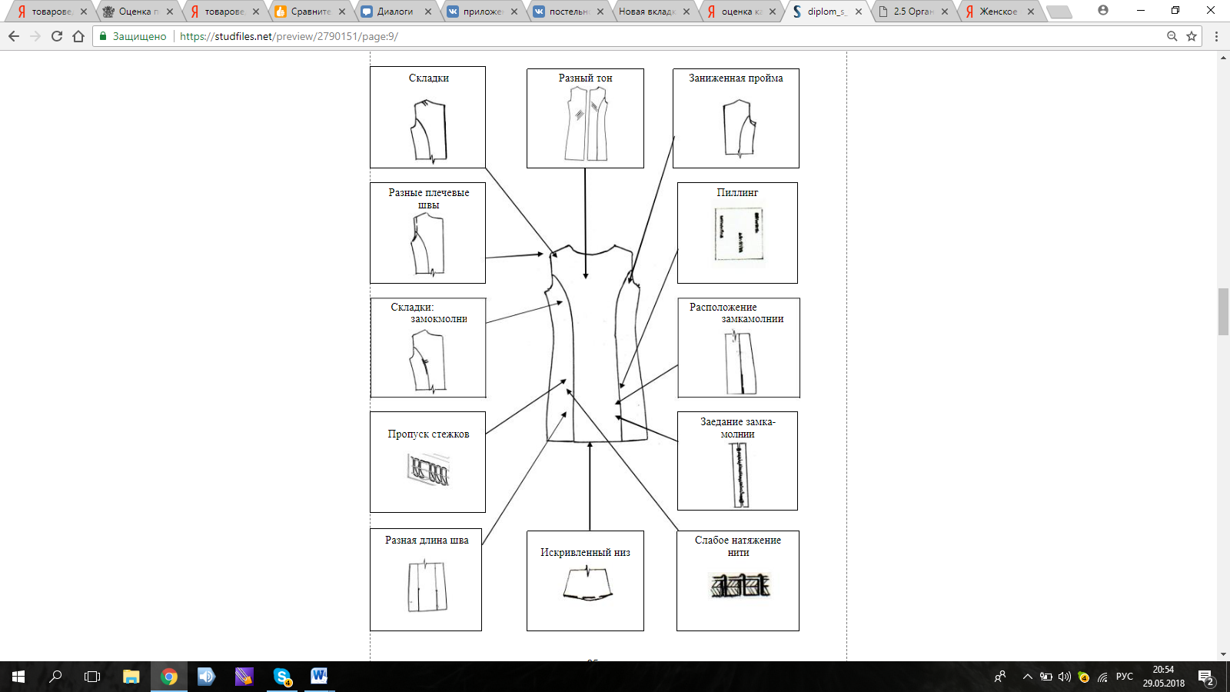

***Рис. 4. Места расположения обнаруженных дефектов по образцу №1***

На основе оценки качества было выявлено 13 дефектов, 7 из которых являются недопустимыми. При органолептическом осмотре образца № 2 так же был выявлен ряд дефектов, их характеристика представлена в таблице 15.

Таблица 15

**Характеристика дефектов образца №2**

|  |  |  |  |  |  |
| --- | --- | --- | --- | --- | --- |
| Наименование дефекта | № дефекта на рисунке 5 | Описание внешнего вида дефекта | Размер дефекта | Происхождение дефекта | Характер дефекта |
| Несимметричность деталей спинки по ширине верхнего среза | а | Парные конструктивные детали спинки отличаются размером | 18 мм | Дефект производственного характера.Несоответствие сопряженных размеров соединяемых деталей | Недопустимый |

Продолжение таблицы 15

|  |  |  |  |  |  |
| --- | --- | --- | --- | --- | --- |
| Наименование дефекта | № дефекта на рисунке 5 | Описание внешнего вида дефекта | Размер дефекта | Происхождение дефекта | Характер дефекта |
| Несовпадение швов притачивания линии кокетки и юбки | б | Швы притачивания по линии кокетки и юбки не совпадают | 5 мм | Дефект производственного характера. Не выполнена подгонка деталей по шву притачивания | Допустимый |
| Несимметричность расположения деталей пояса | в | Правая и левая части пояса втачаны в боковые швы на разных уровнях | 8 мм | Дефект производственного характера.Нарушение симметричности деталей пояса при их втачивании | Допустимый |
| Несимметричность длины кокетки | г | Не одинаковая длина кокетки | 10мм | Дефект производственного характера.Зарезан крой длины кокетки при раскрое деталей платья | Недопустимый |
| Искривление (деформация) низа изделия | д | Нарушение конфигурации линии шва | 5 мм | Дефект производственного характера.  Неравномерное растяжение трикотажной подкладки при притачивании ее по низу изделия | Недопустимый |
| Наличие производственного мусора | е | Необрезанные концы ниток швов в изделии | -- | Дефект производственного характера | Допустимый |
| Неравномерность канта по шву | ж | Не одинаковые измерения по ширине пояса | до 4 мм | Дефект производственного характера. Неравномерное заутюживание шва пояса при влажно-тепловой обработке | Допустимый |

При обнаружении дефектов было выявлено, что 4 дефекта являются допустимыми, а 3 дефекта – недопустимыми. В изделии были обнаружен конструктивный дефект внешнего вида, которые проявляются в статике в виде неправильного положения деталей (нарушение баланса). На рисунке 5 представлены обнаруженные дефекты по образцу №2.

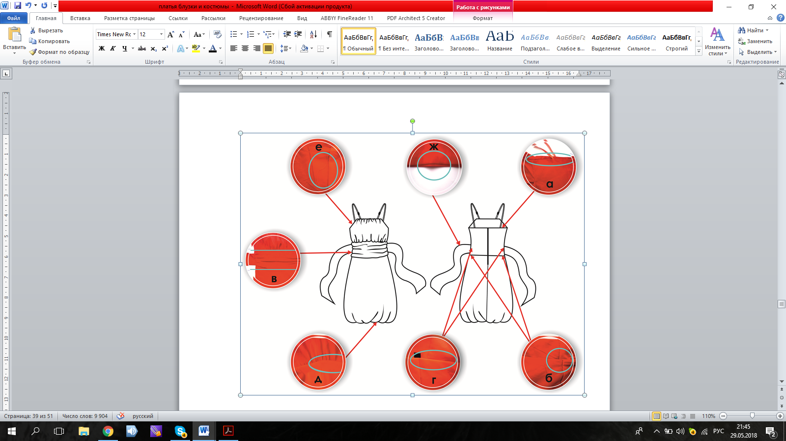

***Рис.5. Дефекты женского платья образца №2***

По выявленным дефектам установлен уровень снижения качества женского платья методом качественной идентификации по каждому платью партии отдельно. Учитываются свойства изделия, место расположения и размеры дефекта и возможности его устранения.

Объем партии по образцу №1 составляет 30 штук. Согласно ГОСТ ГОСТ 23948-80 при партии объемом 30 штук объем выборки составляет 5 единиц товара, приемочное число равно 0, браковочное число равно 1. Так в образце № 1 был выявлен ряд недопустимых дефектов, остальные изделия из выборки имеют допустимые и исправимые дефекты, партия не может быть принята, так как браковочное число не соответствует приемочному.

Объем партии по образцу № 2 составляет 55 единиц товара, объем выборки при нормальном контроле равен 20. При нормальном контроле приёмочное число составляет 1, браковочное число – 2.При органолептическом анализе качества партии женских платьев на других изделиях были выявлены допустимые дефекты. Выявленные дефекты образца №2, влияющие на внешний вид, посадку изделия на фигуре, являются недопустимыми. При выборочном контроле положительное решение о партии товара принимается, так как количество дефектных единиц (подлежащих исправлению или замене) в выборке равно приемочному числу.

# ЗАКЛЮЧЕНИЕ

# 

В первой главе курсовой работы был проведен анализ рынка, рассмотрена классификация и ассортимент женских платьев, блузок и костюмов. В 2015 и 2016 годах на рынке одежды существовала тенденция к его сокращению. В связи с сокращение реальных доходов населения по разным оценкам затраты россиян на покупку одежды сократились от 30% до 50%. При этом цены в розничных магазинах одежды за последние два года в среднем выросли от 30% до 40%, а по некоторым категориям одежды рост цен составил от 70% до 100%. Основным сегментам рынка одежды является женская одежда, на неё приходится порядка 54% рынка. Наибольшее количество торговых точек в 2017 году зафиксировано у таких компаний как O’STIN, Глория Джинс, Твое, INCITY, Sela, Inditex, OGGI и так далее.

По ценовой сегментации на рынке женской одежды могут быть выделены такие сегменты как эконом, средний и верхний. За последние три года произошло изменение в структуре рынка по ценовым сегментам, если до 2015 года средний ценовой сегмент занимал порядка 40% продаж, то на данный период времени он сократился до 30%, доля более дешевого сегмента увеличилась с 50% до 60%, в верхнем ценовом сегменте реализуется только 10% одежды. На данный период времени потребительское поведение изменилось в сторону рационального потребления. На основе социологических опросов каждый десятый россиянин в 2017 году вообще не покупал никаких новых предметов одежды, каждый второй россиянин стал экономить на одежде. В 2017 году наблюдается оживление рынка, но объем товарооборота не достигает уровня 2014 года. В структуре импорта по странам на первом месте Китай (46%), на втором месте Турция (7%).В качестве прогнозы на 2018 год планируется сокращение темпов падения рынка. Драйвером роста в 2018 году станет отложенный спрос, таким образом, решена первая задача курсовой работы

В рамках решения второй задачи курсовой работы была рассмотрена классификация и характеристика ассортимента женских платьев, блузок и костюмов в соответствии с ОКПД 2 и ТН ВЭД ЕАЭС. Женские платья, блузки и костюмы относятся к швейной женской одежде. В общем виде женскую одежду можно классифицировать по сезонному признаку, на такие виды как зимняя, демисезонная, летняя и внесезонная. В рамках выполняемых социальных функций женская одежда подразделяется на повседневную, торжественную, домашнюю и спортивно-бытовую. Фасон изделия определяется его покроем, силуэтом, формой и обработкой. По характеру опоры женская одежда подразделяется на плечевую и поясную; женские платья, блузки и костюмы относятся к плечевой группе.

Платья, блузки и костюмы входят в группы 61 и 62 ТН ВЭД ЕАЭС. Группы включают по 17 позиций и построены по единой схеме. Основными классификационными признаками являются: возраст и пол потребителя, видовая принадлежность, назначение одежды (производственная или бытовая) и волокнистый состав материала. При классификации женской одежды согласно ОКПД 2 деление осуществляется так же на основе техники исполнения.

Во второй главе курсовой работы приведена характеристика ассортимента женских платьев, блузок и костюмов, реализуемых в магазине «GloriaJeans»и проведена экспертиза качества женских платьев. На данный период времени компания «GloriaJeans» является лидером рынка детской и модной молодежной одежды. Компания выпускает одежду под двумя брендами GloriaJeans и GeeJay. Ассортимент компании является очень широким, начиная от нижнего белья и заканчивая зимней верхней одеждой. Большую долю в ассортименте составляет одежда для молодежи от 13 лет.

Согласно анализу структуры ассортимента женских платьев, костюмов и блузок, реализуемых в исследуемом магазине «GloriaJeans», максимальную долю в поставках и реализации занимают изделия из Китая, «повседневного» назначения и весенне-летнего сезона носки. Так же можно отметить, что в магазине преобладают женские платья, костюмы и блузки в основном «низкой» и «средней» ценовых категорий. В целом структура ассортимента, как по товарным категориям, так и по функционально-стилевым группам довольно типична и мало отличается от структуры других магазинов женской одежды. Наибольшим спросом пользуется повседневная одежда – на нее приходится более половины продаж женской одежды (73 %), таким образом, решена третья задача курсовой работы.

Для решения четвертой задачи курсовой работы была проведена экспертиза качества женских платьев, реализуемых в магазине «GloriaJeans». Организация и порядок проведения экспертизы качества женских платьев, блузок и костюмов опирается на нормативно-техническую документацию. ГОСТ 4.45-86 устанавливает основные показатели качества для швейных изделий. Качество швейных изделий, к которым относятся женские платья, блузки и костюмы, проверяется в соответствии с ГОСТ 4103-82 «Изделия швейные. Методы контроля качества». Сортность швейных изделий и выделяется исходя из ГОСТ 12566-88 «Изделия швейные бытового назначения. Определение сортности». Качества маркировки и упаковки должна соответствовать ГОСТ 10581-91. Основными средствами в рамках измерительного метода являются не складывающаяся измерительная линейка, текстильная лупа, треугольник, транспортир. Правила приемки для швейных изделий или регламентируются ГОСТ 23948-80.

Для оценки качества были выбраны две модели платьев из ассортимента магазина «GloriaJeans». В ходе проведения экспертизы было установлено, что образец № 1 имеет 13 дефектов, 7 из которых являются недопустимыми. При органолептическом осмотре образца № 2 так же был выявлен ряд дефектов - 4 дефекта являются допустимыми, а 3 дефекта – недопустимыми.

Таким образом, цель курсовой работы достигнута, а поставленные задачи решены.

# СПИСОК ИСПОЛЬЗОВАННЫХ ИСТОЧНИКОВ

1. Решение Совета Евразийской экономической комиссии N 54 «Об утверждении единой Товарной номенклатуры внешнеэкономической деятельности Евразийского экономического союза и Единого таможенного тарифа Евразийского экономического союза» [решение Совета Евразийской экономической комиссии от 16.07.2012 с изм. и доп., вступ. в силу с 02.05.2018].
2. ГОСТ 10581-91. Изделия швейные. Маркировка, упаковка, транспортирование и хранение. [утвержден и введен в действие Постановлением Комитета стандартизации и метрологии СССР от 28.10.91 № 1662].
3. ГОСТ 12566-88. Изделия швейные бытового назначения. Определение сортности. [утвержден и введен в действие Постановлением Государственного комитета СССР по стандартам от 30.03.88 № 929].
4. ГОСТ 23948-80 Изделия швейные. Правила приемки. [утвержден и введен в действие Постановлением Государственного комитета СССР по стандартам от 18.01.80 № 214].
5. ГОСТ 4.45-86 Система показателей качества продукции (СПКП). Изделия швейные бытового назначения. Номенклатура показателей [утвержден и введен в действие Постановлением Государственного комитета СССР по стандартам от 23 октября 1986 г. № 3190 дата введения установлена с 01.01.88].
6. ГОСТ 4103-82 Изделия швейные. Методы контроля качества. [введен в действие постановлением Государственного комитета СССР по стандартам от 25 июня 1982 г. № 2522].
7. ГОСТ 8.001-80. (СТ СЭВ 1708-79). Государственная система обеспечения единства измерений. Организация и порядок проведения государственных испытаний средств измерений. [утвержден и введен в действие Постановлением Государственного комитета СССР по стандартам от 05.06.80 N 2584].
8. ГОСТ Р 50779.51-95. Статистические методы. Непрерывный приемочный контроль качества по альтернативному признаку [утвержден и введен в действие Постановлением Госстандарта России от 02.06.95 № 282].
9. Голубенко О. А. Товароведение непродовольственных товаров: учебное пособие. - М.: Альфа-М, НИЦ ИНФРА-М, 2013. - 336 c.
10. Дзахмишева И. Ш. Товароведение и экспертиза швейных, трикотажных и текстильных товаров: учебное пособие. - М.: Дашков и К, 2015. - 346 c.
11. Ляшко А. А. Товароведение, экспертиза и стандартизация: учебник. - М.: Дашков и К, 2015. - 660 c.
12. Несмелов Н. М. Товароведение и экспертиза текстильных товаров: учебное пособие. - Мн.: БГЭУ, 2013. - 523 c.
13. Николаева М. А. Теоретические основы товароведения: учебник для вузов. - М.: НОРМА, 2013. - 448 c.
14. Райкова Е. Ю. Теоретические основы товароведения и экспертизы: учебник для бакалавров. - М.: Дашков и К, 2013. - 412 c.
15. Товароведение и экспертиза в таможенном деле: учебник в 4-х т. Т. 2. Непродовольственные товары / С. Н. Гамидуллаев, И. Н. Петрова,С. В. Багрикова, Г. Ю. Федотова. СПб.: Троицкий мост, 2014. - 669 с.
16. Товароведение и экспертиза в таможенном деле: учебник в 4-х т. Том I: Теоретические основы. Непродовольственные товары / С. Н. Гамидуллаев, И. Н. Петрова, С. В. Багрикова, Т. А. Захаренко. СПб.: Троицкий мост, 2014. - 480 с.
17. Товароведение и экспертиза в таможенном деле непродовольственных товаров/ под ред. А. В. Виноградова, А.М. Челышев. – СПб: Университет ИТМО, 2014 – 51 с.
18. Федотова Г. Ю. Товарная номенклатура внешнеэкономической деятельности: учебник. СПб.: Троицкий мост, 2014 - 408 с.
19. Чалых Т.И. Товароведение однородных групп непродовольственных товаров: учебник для бакалавров. - М.: Дашков и К, 2016. - 760 c.
20. Гафарова Д.А. Тенденции российского рынка мужской и женской одежды // Торгово-экономический журнал. – 2017. – Том 4. – № 1. – С. 9-20.
21. Дьяченко А. В., Фадеева Т. П. Состояние рынка и анализ структуры ассортимента женских платьев различных производителей // Научное сообщество студентов XXI столетия. Технические науки: сб. ст. по мат. L междунар. студ. науч.-практ. конф. № 2(49). Режим доступа:https://sibac.info/archive/technic/2(49).pdf (дата обращения: 06.05.2018)
22. ОКПД 2 - Общероссийский классификатор продукции по видам экономической деятельности. Режим доступа: http://classifikators.ru/okpd (дата обращения: 06.05.2018).
23. Официальный сайт компании «GloriaJeans». Режим доступа: http://www.gloria-jeans.ru (дата обращения: 06.05.2018).
24. РБК Исследования: сетевые fashion-ритейлеры показали рост на 5,9% Режим доступа: https://www.retail-loyalty.org (дата обращения: 06.05.2018).
25. Экспорт и импорт России по товарам и странам. Режим доступа: http://ru-stat.com (дата обращения: 06.05.2018).

# 

# ПРИЛОЖЕНИЕ

# Приложение А

ВНЕШНИЙ ВИД ОБРАЗЦОВ ПЛАТЬЕВ

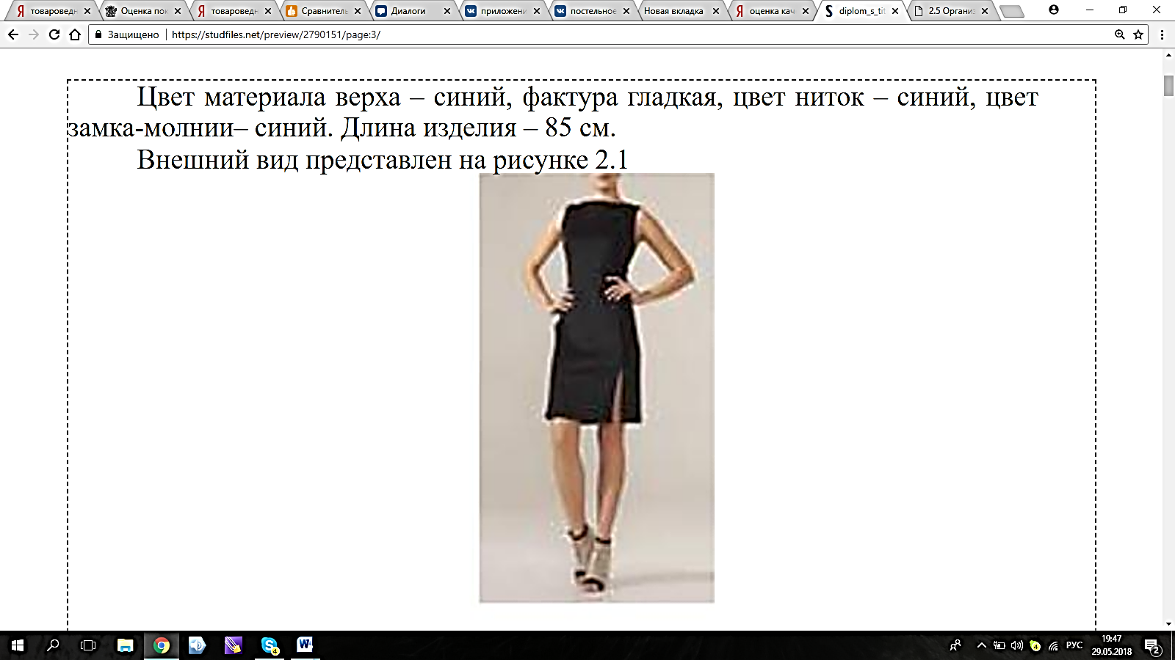

***Рис. 1. Образец №1***



***Рис. 2. Образец № 2***

**Приложение Б**

ХАРАКТЕРИСТИКА ДЕФЕКТОВ ОБРАЗЦА № 1

Таблица 1

**Характеристика дефектов образца № 1**

|  |  |  |  |  |  |
| --- | --- | --- | --- | --- | --- |
| Наименование дефекта | Рисунок дефекта | Описание внешнего вида дефекта | Размер дефекта | Происхождение дефекта | Допустимость дефекта |
| Пиллинг |  | На поверхности ткани из закатанных кончиков отдельных волокон (пиллей) | Площадь 2*2 см на полочке, 10 см низа платья | Производственный. При выполнении технологической операции раскроя материала, образуется в результате наличия дефектов в материале | Допустимый |
| Складки |  | Мелкие складки на полочке | 1 см на плечевом шве | Производственный. При выполнении технологической операции стачивания полочки, в результате невнимательности работника | Допустимый |
| Слабое натяжение нити |  | В швах видны нити стежков на изнаночной стороне без растяжения | 2 см на полочке на изнаночной стороне, 20 см от низа платья | Производственный. При выполнении технологической операции стачивания полочки, нарушение регулировки петлеобразователя швейной машины | Допустимый |

Продолжение приложения Б

|  |  |  |  |  |  |
| --- | --- | --- | --- | --- | --- |
| Наименование дефекта | Рисунок дефекта | Описание внешнего вида дефекта | Размер дефекта | Происхождение дефекта | Допустимость дефекта |
| Пропуск стежков |  | Редкие стежки швов | На полочке длиной 1 см | Дефект производственного характера. Не правильно настроенное оборудование при стачивании материала полочки. | Исправимый |
| Нечеткое нанесение реквизитов |  | Расплывчатое нанесение размера платья на ярлыке | Боковой шов | Производственный. При выполнении технологической операции нанесения реквизитов из-за плохого качества краски | Допустимый |
| Упаковка платья | - | Отсутствие картонной прокладки в  коробке | В коробке с упакованным  платьем | Производственный. При выполнении технологической операции упаковка платья из-за невнимательности рабочего | Исправимый |
| Искривленный низ платья |  | Отклонение от формы детали платья | Низ полочки искривлен на 0,5 см | Производственный. При выполнении технологической операции раскроя края детали (низа платья) | Допустимый |

Продолжение приложения Б

|  |  |  |  |  |  |
| --- | --- | --- | --- | --- | --- |
| Наименование дефекта | Рисунок дефекта | Описание внешнего вида дефекта | Размер дефекта | Происхождение дефекта | Допустимость дефекта |
| Занижена левая пройма платья |  | Пройма имеет отклонение от конструктивной линии | Левая пройма занижена на 0,5 мм | Производственный. При выполнении технологической операции раскроя проймы, из-за плохого качества лекал | Недопустимый |
| Спинка и полочка разного тона |  | Неодинаковый оттенок деталей (полочки и спинки) | Полностью детали (спинка  и полочка) | Производственный. При выполнении технологической операции комплектации материала, образуется в результате неправильного комплектования деталей при раскрое | Недопустимый |
| Правое плечо короче левого |  | Правое плечо отличается по длине от левого | Правое плечо короче 0,6 мм | Дефект производственного характера при раскройке деталей по вине не внимательности работника | Недопустимый |
| Распо-ложение замка-молнии |  | Расстояние от бокового шва | Левый замок-молния ближе к боковому шву на 0,8 мм | Производственный. При выполнении технологической операции стачивания деталей по вине невнимательности работника | Недопустимый |

Продолжение приложения Б

|  |  |  |  |  |  |
| --- | --- | --- | --- | --- | --- |
| Наименование дефекта | Рисунок дефекта | Описание внешнего вида дефекта | Размер дефекта | Происхождение дефекта | Допустимость дефекта |
| Распо-ложение замка-молнии |  | Расстояние от бокового шва | Левый замок-молния ближе к боковому шву на 0,8 мм | Производственный. При выполнении технологической операции стачивания деталей по вине невнимательности работника | Недопустимый |
| Заедания замка-молнии |  | Плохое движение замка-молнии | По всей длине | Производственный. При выполнении технологической операции комплектования деталей, по вине невнимательности работника | Недопустимый |
| Длина шва для замка-молнии |  | Левая замок-молния вши-та короче | Левая замок-молния вшита короче на 0,5 мм | Производственный. При выполнении технологической операции стачивания деталей по вине невнимательности работника | Недопустимый |
| Складки: замок-молния |  | Замок-молния на уровне груди создает складки | 1 см в начале молнии | Производственный. При выполнении технологической операции втачивания замка-молнии, в результате невнимательности работника | Недопустимый |